CONSEIL DÉPARTEMENTAL DES YVELINES
Documentation
Renouvellement de poste avec contrainte d'accessibilité
Réinstallation du logiciel de reconnaissance vocale Dragon NaturallySpeaking

Auteur | BAJOU Sofian
Formation | BTS SIO — option SISR (2024-2026)
Contexte | Alternance — Direction des Systèmes d'Information
Épreuve | E5 — Support et mise à disposition de services informatiques
Type de mission | Renouvellement de poste / Accessibilité numérique
Version | 1.0

SOMMAIRE
1. Contexte de la mission
2. Compétences E5 mobilisées
3. Analyse de la situation et adaptations
4. Procédure de renouvellement du poste
4.1 Réception du ticket et échange préalable avec l'agent
4.2 Choix et préparation du nouveau matériel
4.3 Installation du poste sur le bureau de l'agent
4.4 Récupération des données via OneDrive
4.5 Réinstallation de Dragon NaturallySpeaking
4.6 Recherche et récupération de la clé de licence
4.7 Activation et tests fonctionnels
5. Bilan et apports

1. CONTEXTE DE LA MISSION
Dans le cadre de mon alternance à la Direction des Systèmes d'Information du Conseil Départemental des Yvelines, je traite régulièrement des tickets de renouvellement de matériel pour les agents. Les demandes parviennent via l'outil ITSM EasyVista, sous une forme volontairement standardisée afin de garantir l'égalité de traitement des agents : aucune information sensible — comme une situation de handicap — n'est mentionnée dans le ticket, conformément aux principes de non-discrimination en vigueur dans la fonction publique territoriale.
Le présent document décrit le traitement d'un ticket apparemment classique de remplacement de poste, qui s'est révélé nécessiter une adaptation particulière au moment de l'intervention sur place : l'agent concernée utilise un logiciel de reconnaissance vocale, Dragon NaturallySpeaking, en raison d'une situation de handicap. Cette adaptation a impliqué un échange attentif avec l'agent pour comprendre son usage, le choix d'un matériel adapté à sa configuration de travail, et la résolution d'une difficulté technique pour réinstaller le logiciel sans posséder la clé de licence d'origine.
2. COMPÉTENCES E5 MOBILISÉES
Cette réalisation mobilise plusieurs compétences du bloc « Support et mise à disposition de services informatiques » évalué à l'épreuve E5. Elle illustre par ailleurs la dimension humaine et adaptative du métier de technicien support, au-delà de l'aspect strictement procédural.
Bloc 1 — Gérer le patrimoine informatique
- Recenser et identifier les ressources numériques (sortie de la tour, attribution d'un PC portable)
- Vérifier les conditions de la continuité d'un service informatique (préservation des données et de l'environnement de travail spécifique de l'agent)
Bloc 2 — Répondre aux incidents et aux demandes d'assistance et d'évolution
- Collecter, suivre et orienter des demandes (ticket EasyVista)
- Traiter des demandes concernant les applications (Dragon NaturallySpeaking)
Bloc 5 — Mettre à disposition des utilisateurs un service informatique
- Réaliser les tests d'intégration et d'acceptation d'un service (validation du fonctionnement de Dragon avec l'agent)
- Déployer un service (configuration matérielle adaptée, restauration des données, réinstallation logicielle)
- Accompagner les utilisateurs dans la mise en place d'un service — adaptation à une situation d'accessibilité
3. ANALYSE DE LA SITUATION ET ADAPTATIONS
À l'arrivée sur le poste de l'agent, j'ai pris le temps d'échanger avec elle pour comprendre précisément son usage du matériel actuel, sans présupposer ses besoins. C'est durant cet échange que j'ai pu identifier les contraintes spécifiques à intégrer dans la préparation du nouveau poste.
Constats issus de l'échange avec l'agent
- L'agent utilise exclusivement l'écran externe — l'écran intégré d'un portable serait perçu comme trop petit et non adapté à son confort visuel.
- Elle utilise quotidiennement le logiciel Dragon NaturallySpeaking pour la dictée vocale, qui constitue son principal moyen de saisie.
- Elle a besoin que le poste soit physiquement accessible pour la saisie ponctuelle de ses identifiants au démarrage.
- Elle utilise au quotidien Dragon
Choix techniques
- Remplacement de la tour fixe par un PC portable dans le cadre de renouvellement pc suite au renouvellement des pc qui ne sont pas éligibles au Windows 11 et disposant d'une configuration suffisamment puissante pour exécuter Dragon
- Positionnement du portable à proximité immédiate de l'agent pour faciliter la saisie de ses identifiants au démarrage de la session.
- Conservation de l'écran externe existant comme écran principal et unique d'utilisation quotidienne.
- Migration des données via OneDrive afin de garantir la conservation intégrale du contenu professionnel.
4. PROCÉDURE DE RENOUVELLEMENT DU POSTE
01 | Réception du ticket et échange préalable avec l'agent
Le ticket de renouvellement est récupéré dans EasyVista comme un ticket classique. Avant toute manipulation technique, je me déplace sur le poste de l'agent pour échanger avec elle, identifier ses outils de travail et ses contraintes éventuelles. Ce temps d'écoute est essentiel : il permet d'éviter une intervention standardisée qui ne correspondrait pas à ses besoins réels.
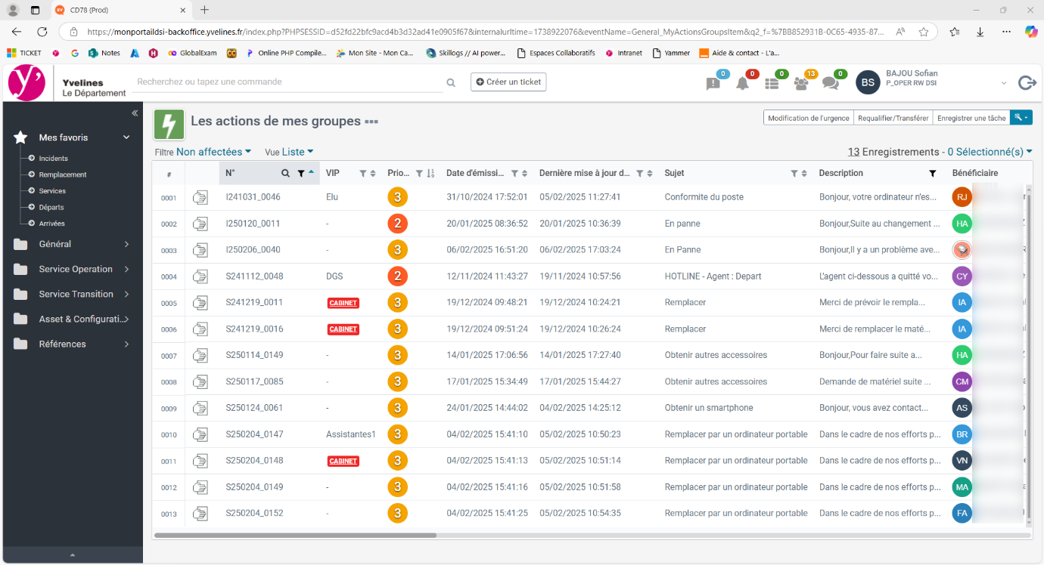
02 | Préparation du nouveau matériel
Le portable a été préparé selon la procédure habituelle : joint au domaine Active Directory, application des stratégies de groupe, exécution des cycles Configuration Manager. (Voir la DOC sur la préparation de PC)

03 | Installation du poste sur le bureau de l'agent
Le PC portable a été installé à proximité immédiate de l'agent, raccordé à son écran externe existant, qui reste l'écran de travail principal. L'écran intégré du portable n'est pas utilisé ; le portable sert essentiellement à exécuter le système et les applications, et à permettre la saisie initiale des identifiants au démarrage. Cet agencement reproduit le plus fidèlement possible son environnement de travail antérieur, afin de minimiser le temps d'adaptation.
04 | Récupération des données via OneDrive
L'ensemble des fichiers professionnels de l'agent étant synchronisés sur OneDrive, la récupération s'est faite automatiquement après authentification de l'agent sur son compte Microsoft 365 depuis le nouveau poste. Cette méthode garantit l'intégrité des données et évite toute manipulation manuelle de copie de fichiers, qui aurait été source de risque (oubli, écrasement, perte).
05 | Réinstallation de Dragon NaturallySpeaking
L'étape suivante a consisté à réinstaller Dragon NaturallySpeaking sur le nouveau poste. L'exécutable d'installation est disponible sur le serveur interne de distribution logicielle. L'installation en tant que telle s'est déroulée sans difficulté, mais une difficulté est apparue au moment de l'activation : la clé de licence n'était ni enregistrée dans l'inventaire EasyVista, ni transmise par l'agent qui ne l'avait pas conservée.


06 | Recherche et récupération de la clé de licence
La clé étant indispensable à l'activation, j'ai cherché à la récupérer depuis un SSD ou il était disposé un répertoire correspondant à l'installation initiale de Dragon. À l'intérieur de ce répertoire, un sous-fichier de configuration en anglais contenait la clé de licence d'origine du logiciel, conservée localement.
L'assistant de configuration s'ouvre sur un écran d'accueil qui présente brièvement l'objectif de la phase de configuration : personnaliser Dragon pour qu'il s'adapte à la voix et à l'environnement sonore de l'utilisateur.
07 | Activation et tests fonctionnels
Une fois la clé de licence récupérée, j'ai procédé à l'activation de Dragon sur le nouveau poste. Les tests ont été réalisés avec l'agent , ouverture de Dragon :

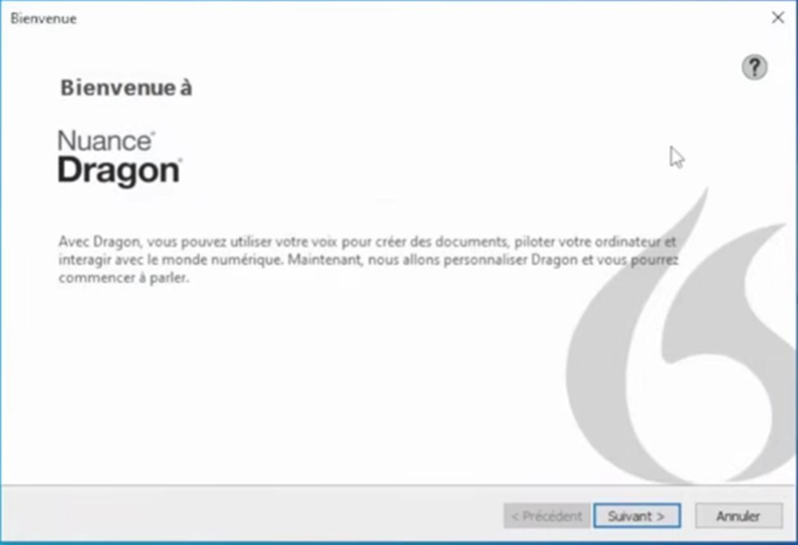
Première étape : choisir la langue de reconnaissance, la région et l'accent. J'ai sélectionné Français — France — Standard, qui correspond au profil le plus généraliste pour les agents francophones du Département.
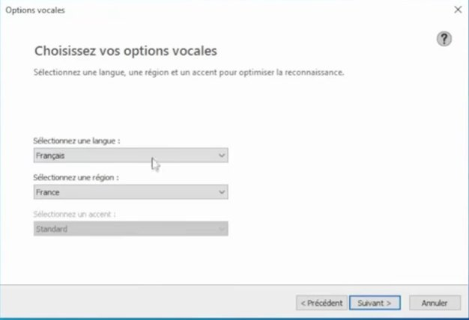
Dragon liste ensuite les périphériques audio disponibles sur le poste. Le micro casque professionnel utilisé par l'agent est sélectionné en priorité, et la case « Régler automatiquement le niveau du microphone » est cochée pour optimiser la qualité de captation.
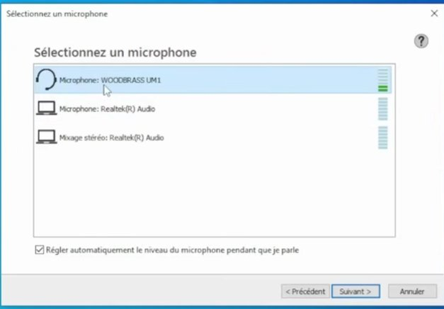
L'assistant rappelle les bonnes pratiques de positionnement du micro : environ 3 cm du coin de la bouche pour un micro casque, ou 30 à 60 cm pour un micro intégré. Cette étape conditionne directement la précision de la reconnaissance vocale.
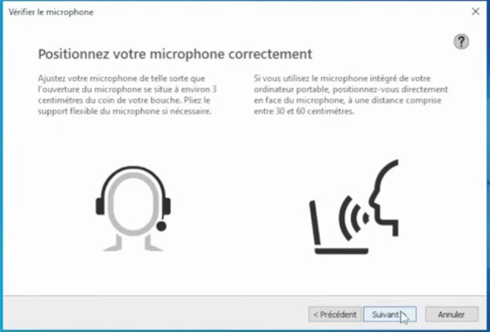
Phase d'apprentissage : l'agent lit elle-même un texte à voix haute pour permettre à Dragon de calibrer son profil vocal sur sa propre diction. La barre « À l'écoute » se remplit au fur et à mesure jusqu'à ce que la phase de calibrage soit complète.
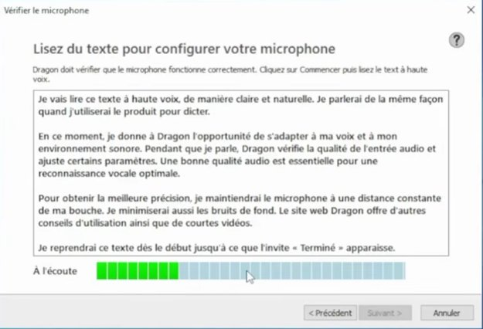
Dragon permet d'affiner la reconnaissance grammaticale en précisant le genre du locuteur, ce qui améliore l'accord automatique dans les textes dictés (par exemple « je suis allée » au lieu de « je suis allé »). Le paramétrage est appliqué selon les préférences de l'agent.
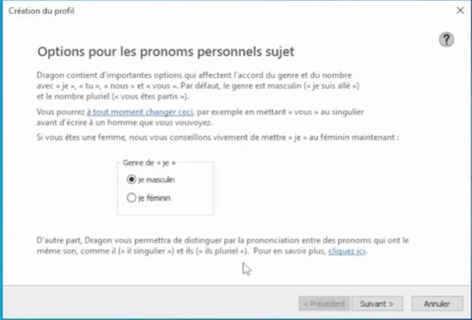
L'assistant se conclut sur un écran indiquant que Dragon est prêt à être utilisé. Un didacticiel interactif est proposé pour découvrir les fonctionnalités, et le menu Aide reste disponible à tout moment pour les ressources de formation complémentaires.
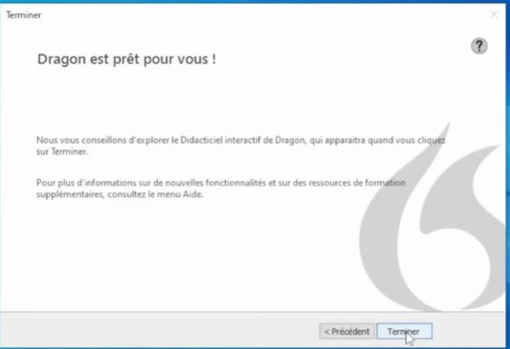
Une fois la configuration terminée, la barre flottante Dragon est active sur le bureau de l'utilisateur. Elle regroupe les fonctions principales : activation/désactivation du micro (bouton rouge), accès aux outils, paramètres et aide. C'est l'interface de contrôle quotidienne du logiciel.
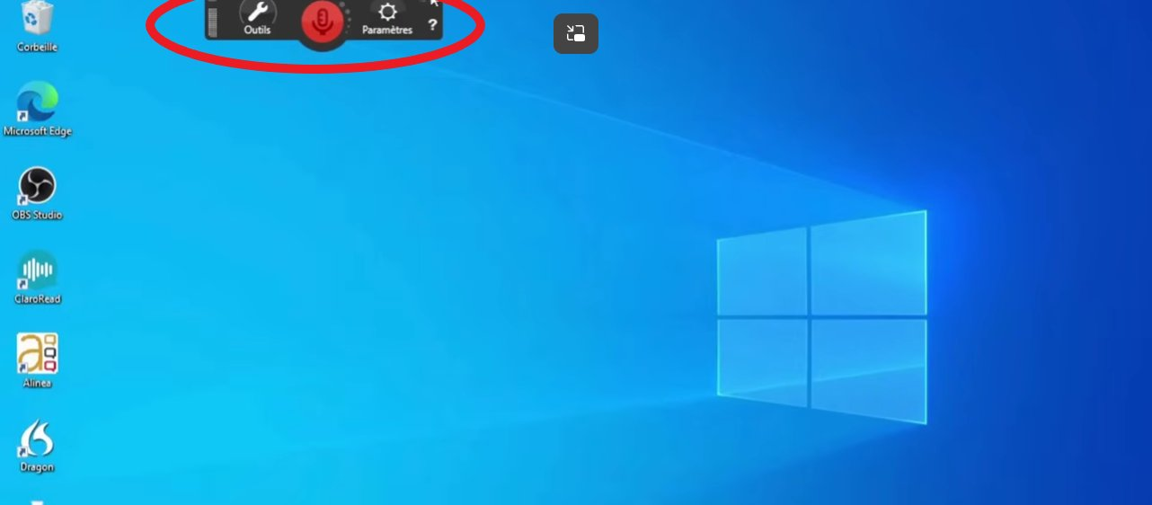
Le ticket a été clôturé dans EasyVista avec attribution du nouveau matériel à l'agent comme habituellement ( voir doc prepa PC)
5. BILAN ET APPORTS
Résultat obtenu
L'agent a pu reprendre son activité avec un environnement de travail strictement équivalent à celui qu'elle utilisait précédemment : même écran principal, même logiciel de dictée vocale, mêmes données accessibles. Le passage d'une tour fixe à un PC portable n'a entraîné aucune rupture dans son usage quotidien. La problématique de la clé de licence Dragon a été résolue sans coût supplémentaire et sans interruption durable de service.
Difficultés rencontrées
- Absence d'information sur le contexte d'usage de l'agent dans le ticket initial : seul l'échange direct a permis d'identifier les contraintes.
- Clé de licence Dragon non répertoriée dans l'inventaire et non disponible auprès de l'utilisateur.
- Recherche méthodique sur l'ancien poste pour localiser le fichier de configuration contenant la clé.
Apports personnels
- Sensibilisation à l'accessibilité numérique et à l'importance de l'écoute utilisateur dans le métier de technicien support.
- Compréhension qu'un ticket apparemment standard peut masquer des contraintes spécifiques nécessitant une adaptation au cas par cas.
- Maîtrise de la migration de données via OneDrive comme solution fiable de continuité.
- Capacité à mener une recherche méthodique dans un système de fichiers pour résoudre une difficulté technique imprévue.
- Prise de conscience de l'intérêt d'une gestion centralisée et exhaustive des clés de licence dans l'inventaire ITSM, afin d'éviter toute dépendance à un poste matériel particulier.
— Fin du document —

